1.
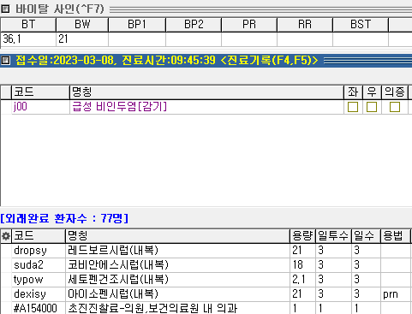
6세 1개월 환아입니다. 21Kg에서 dexisy나 tysy 용량은 꼭 alt + d 약품정보에서 확인해주세요
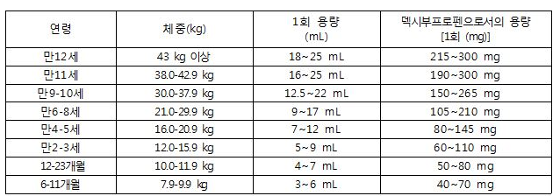
최소 9ml TID로 나가야하니 27정도 나가면 됩니다.
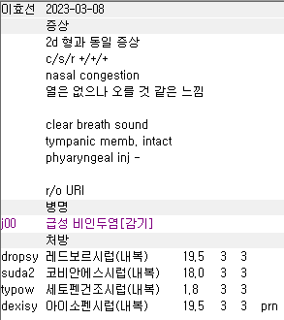
20Kg 4세 같이 온 동생도 마찬가지로 8.5ml정도 TID로 내면 25.5정도 총량 잡아주시면 됩니다.

2.
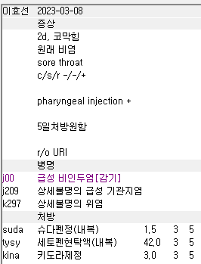
10세 43Kg 환아입니다. 알약을 먹을 수 있는건지 아니면 시럽으로 원하고 나머지를 가루약으로 원하는건지 적어주시면 더 좋을 것 같습니다. 굳이 tysy가 아니라 tykid – AAP 325mg짜리도 있으니깐요. 물론 해열제는 따로 시럽으로 원하시는 경우도 있으니 그런 경우들은 따로 차팅해주시기 바랍니다. 만약 suda, kina가 다 가루약인 경우라면 용법에 pow 나 갈아서 라고 적어주시고 가루약으로 나가는 약들 마우스 우클릭 하신 후에 ‘가루약’ 체크를 해주셔야 합니다.

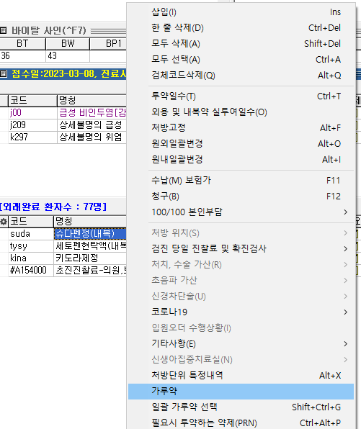
그리고 tysy 용량이 틀렸습니다.
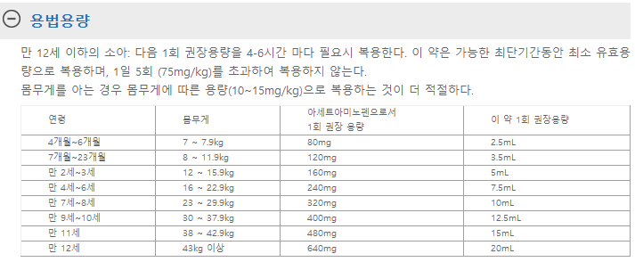
20ml TID라서 총량 60ml 입니다.

3.
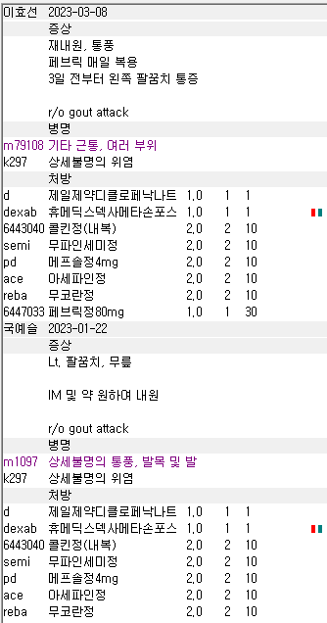
메인 상병이 근통이라 pd, 페브릭 다 삭감됩니다.

4.
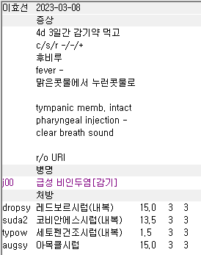
3세 환아입니다.
- anti 쓸 때 j00감기 말고 다른 상병을 꼭 잡아주세요. 심평원에서 감기나 단순 호흡기 질환에 anti 쓰는걸 screening 하고 병원 평가에 반영하기도 하거든요.
- 오더 순서를 anti – NSAIDs/AAP – 대증약 – 외용제 순으로 잡아주시면 감사하겠습니다.
- 6세 미만 아이들 anti, 특히 aug 사용시에 lacto2 정장제는 필수로 넣어주세요. 타 소아과에서도 자주 사용하는터라 부모님들이 항상 요구하기도 하고 아무래도 항생제 관련 설사하는 경우가 aug 사용시에 많다보니 예방차원에서도 사용해주시면 좋습니다. 특히 6세 미만에서는 보험도 되니 처방 꼭 같이 해주세요.

5.
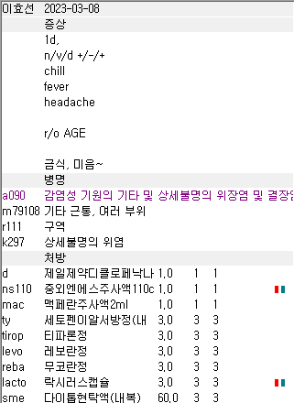
38도 이상 발열이 있던 AGE 환자입니다. 디클로 im 사용시에는 디클로는 보험, 나머지 주사제는 다 비보험이어야 합니다. 따라서 위 케이스는 mac 삭감.

